**Министерство цифрового развития, связи и массовых коммуникаций**

**Ордена трудового Красного Знамени**

**федеральное государственное бюджетное**

**образовательное учреждение высшего образования**

**«Московский технический университет связи и информатики»**

Кафедра Математическая кибернетика и информационные технологии

Отчет по учебной практике

по дисциплине «Объектно-ориентированное программирование»

на тему

«Веб-разработка»

Выполнил: студент группы

БВТ2004

Бурдак Денис Ярославович  
Проверил: ______________

Москва 2022

Оглавление

1 Цель работы 3

2 Постановка задачи 3

3 Реализация задачи 4

4 Пример работы 11

5 Заключение 13

# 1 Цель работы

# Научиться создавать Web-страницы. Познакомиться с языками HTML,CSS, Java Script. Овладеть техникой создания Web-страниц.

# 2 Постановка задачи

Разрабатываемый сайт предназначен для ознакомления людей с предоставляемыми услугами. Целевая аудитория сайта - пользователи, обладающие хотя бы минимальными знаниями в IT технологиях и привыкшие искать информацию в сети интернет. Главная задача сайта - предоставлять нужную информацию посетителям, а так же возможность оставить обратную связь. Исходя из поставленных задач, web-сайт должен предоставлять следующие возможности: при первом посещении сайта пользователь должен понять, для чего служит данный сайт, составить общее впечатление о нем, выяснить свои потребности в отношении сайта.

# Реализация задачи

Для начала создаём папку в которой будут все документы связанные с созданием сайта, т.е. это файл css с кодом, папка с изображениями, которые мы будем вставлять и сам файл .html в котором мы будем работать(рис.1). Далее я с помощью программы Visual Studio открываю файлы index.html и style.css

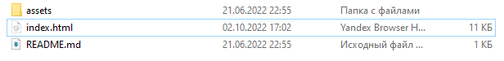

Рис.1 - папка для работы

Далее мы создаём основу кода, указываем язык на котором будет писаться сайт, подключаем шрифты, css. (рис.2).

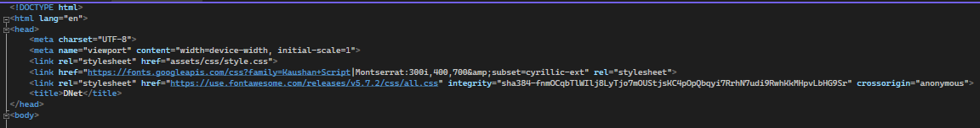

Рис.2 - начальные настройки

Далее указываю начальные внешние настройки для самой страницы, указываю цвет заднего фона, текста, размер текста. (рис.3).

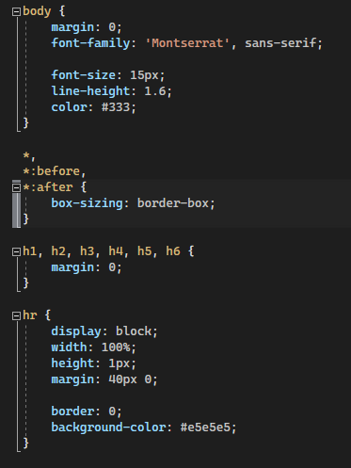

Рис.3

Создаём первый блок сайта header, то есть верхнюю строку с контактной информацией на html(рис.4), с помощью css создаём дизайн для блока(рис.5).

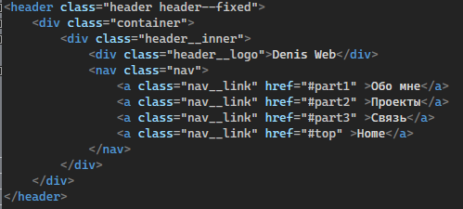

Рис.4

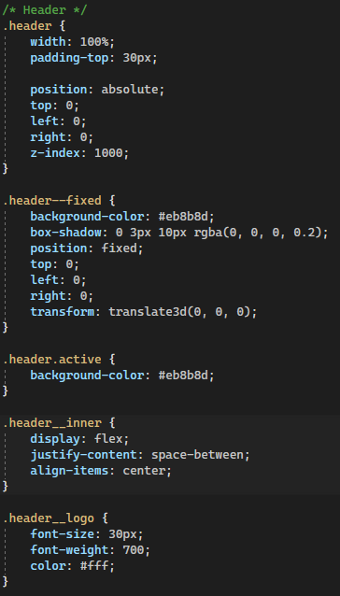

Рис.5

Далее также описываем блоки nav, slider, section, card, statistics, projects, social, footer, copyright

# Пример работы

Просмотр работы слайдера, при наведении курсора на фотографию, появляется второй слой с цветом. Пропадает при отсутствии курсора соответственно.

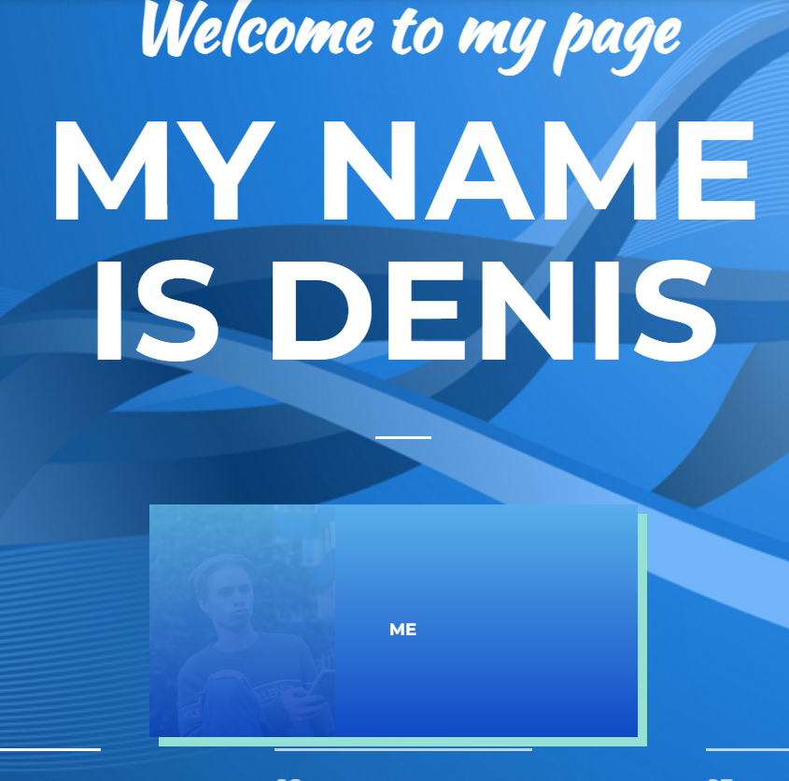

Рис.9

Далее идёт блок «Обо мне». Тут в ознакомительных целях написано несколько строк об авторе. Также присутствуют слайдеры на фотографиях как и в прошлом примере.

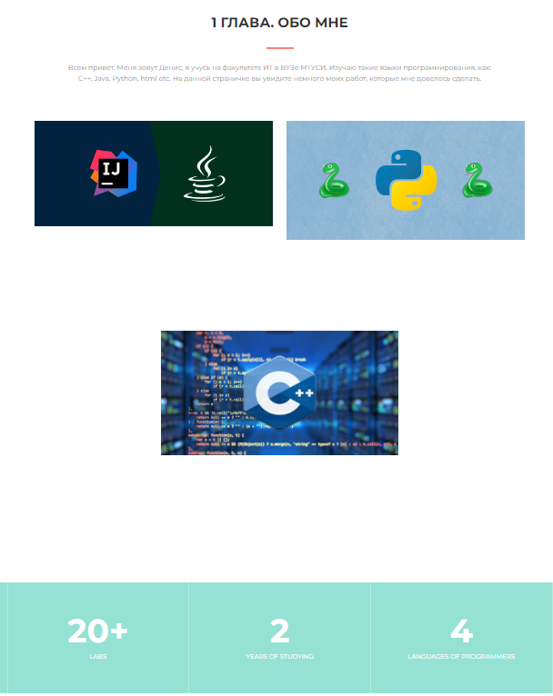

Рис.12

Блок «Мои проекты» включает небольшое перечисление того, что я сделал с добавлением ссылки на GitHub по нажатию на одноимённый текст(рис.13)

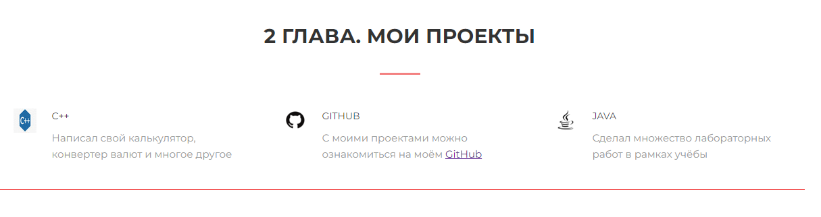

Рис.13

Предпоследний блок – это информация о контактах, которые появляются при наведении курсора на фотографию разработчика. Все кнопки кликабельны и переводят на социальные сети. (рис.14)

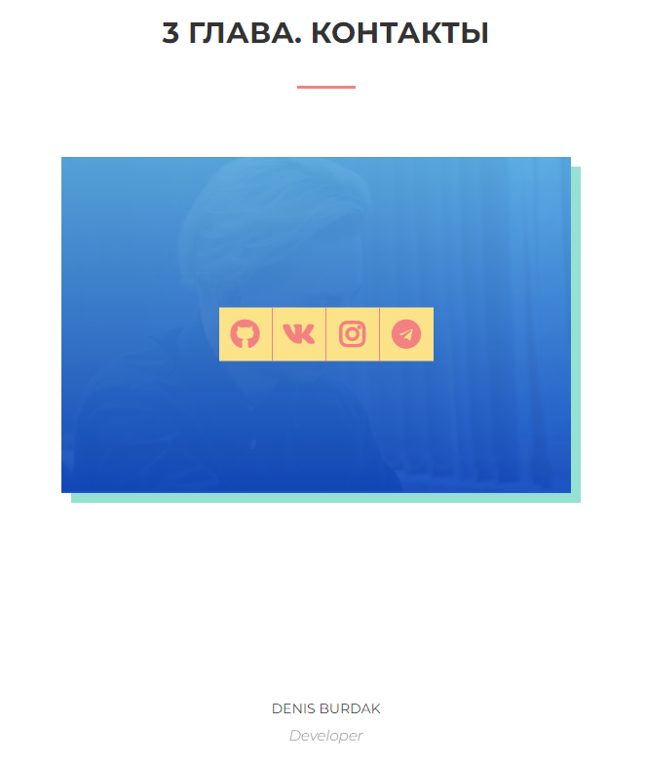

Рис.14

Последний блок - так называемый «подвал». Самый низ сайта в котором описаны повторно контакты с гиперссылками и год разработки сайта. (рис. 15)

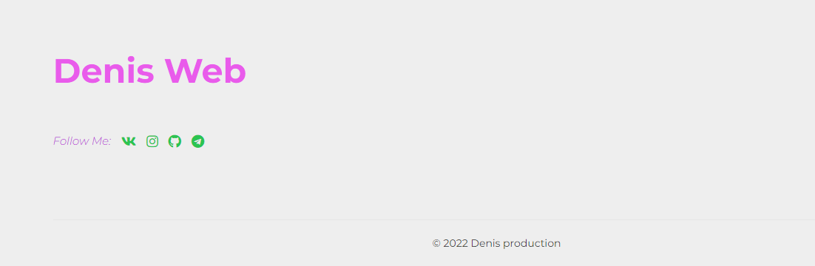

Рис. 15

# 5 Заключение

С помощью этого задания я смог самостоятельно изучить HTML, CSS, и смог сверстать сайт-портфолио.

Сайт можно найти по ссылке: https://unreces.github.io/DNet-2.0/